Manual utilizare
OCA Cubles

I. Moduri de operare
OPRIT
Selectarea modului de operare (oprit-0, direct-1, sau remote-2) se realizeaza prin invartirea butonului albastru de pe comutatorul principal in pozitia dorita.
CONTROL PUTERE
DIRECT
REMOTE
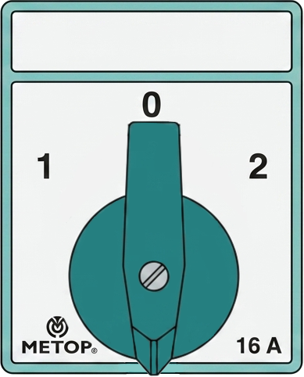

I.1 Oprit
In modul OPRIT toate componentele dulapului sunt decuplate de la reteaua electrica.
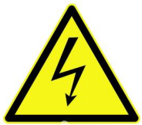
Tensiunea electrica este prezenta in interiorul dulapului si in modul OPRIT. Decuplati dulapul de la retea inainte de deschiderea acestuia.

I.2 Direct
In modul DIRECT priza hidroforului este cuplata direct la reteaua electrica printr-o siguranta diferentiala C10/30mA.

I.3 Remote
In modul REMOTE priza hidroforului este comandata de la distanta de catre utilizator prin intermediul interfetei grafice.

Din momentul cuplarii dulapului in modul REMOTE, o perioada de pana la 3 minute este necesara pentru ca acesta sa se conecteze la server.

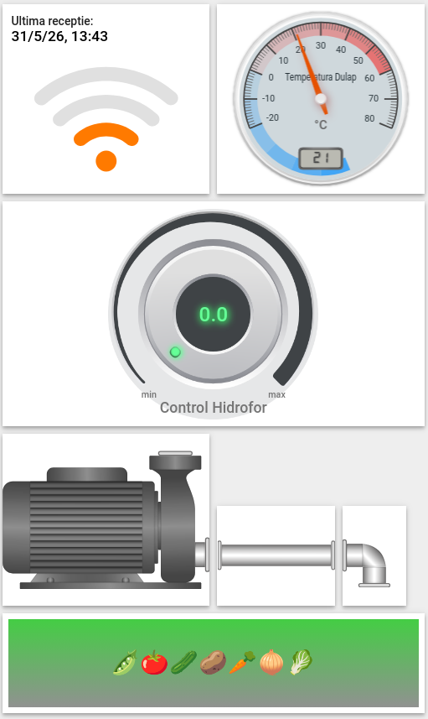
1
2
3
4
I.3.1 Semnal
Modulul de semnal afiseaza puterea de receptie a semnalului Wi-Fi si ultima data cand dulapul a facut o transmitere cu succes.
I.3.2 Temperatura dulap
Modulul afiseaza temperatura inregistrata din interiorul dulapului.
I.3.3 Control hidrofor
Acest modul este folosit pentru comandarea prizei hidroforului. Utilizatorul invarte butonul de pe modul pentru a seta timpul in minute dorit. In mijlocul butonului este afisat timpul ramas (in minute) pana la decuplarea prizei hidroforului de la reteaua electrica.
I.3.4 Reactie hidrofor
Modulul de reactie a hidroforului afiseaza o animatie in cazul in care priza hidroforului este cuplata la reteaua electrica. Aceasta reactie reprezinta citirea prezentei tensiunii electrice pe priza hidroforului.
Din momentul expirarii timpului de cuplare a prizei hidroforului la retaua electrica, animatia reactiei hidroforului poate sa ramana pornita inca 1-2 minute.

In cazul in care nu s-a primit o receptie de la dulap in ultimele 3 minute, modulul de semnal va afisa mesajul “N/A”, iar modulul de temperatura a dulapului va afisa minimul scarii de temperatura (-20).

